PRIX KATULU 2016-2017
SELECTION BENJAMIN (8-9 ans)

ROMANS
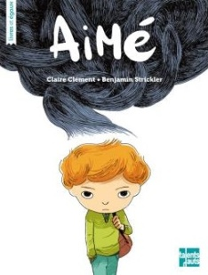
Aimé de Claire Clément
Le jour où je suis né, Maman m'a appelé Aimé. – Aimé, tu es l'enfant de l'amour, du plus grand amour de toute ma vie. C'est pour ça que je t'ai appelé Aimé. Quand elle me parle comme ça, Maman, je trouve que mon prénom est le plus beau des prénoms. Seulement, à l'école, Maman n'est pas là. Et à l'école, il y a Prudence et Olive. Chaque matin, elles m'accueillent en pouffant : – Aimé, hé hé, Aimé-mémé, si tu crois qu'on va t'aimer...

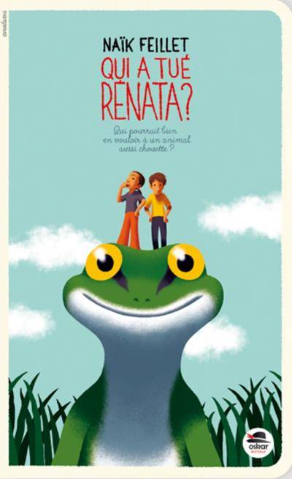
Qui a tué Renata ? de Naïk Feillet
Comme chaque année, tous les cousins, petits et grands, sont réunis chez Mamie et papi. Zoé et Samy passent leur temps à observer les rainettes qui se réfugient sur les volets de la maison pour échapper aux prédateurs.

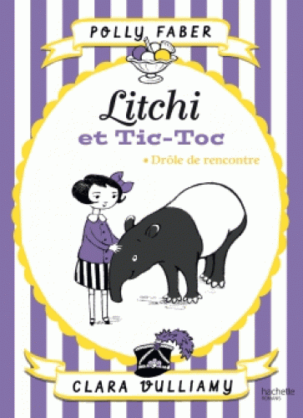
Litchi et Tic-Toc de Polly FAber
Litchi est une petite fille qui excelle dans plusieurs disciplines : le karaté, les échecs et bien d’autres choses encore. Tic-Toc, lui, est un tapir malaisien et pas du tout un cochon comme beaucoup de gens le pensent à tort ! Un jour Tic-Toc se perd dans l’immensité de la ville. Quand Litchi croise par hasard son chemin, commence aussitôt entre eux une grande amitié, pleine d’aventures et de pancakes aux bananes !

Le mégatruc de Céline Claire
Pierre et son frère Nico trouvent dans la rue une drôle de bille bleue... qui réalise tous leurs vœux. Il faut ranger leur chambre ? Ils ont envie de délicieux cookies ? Facile, il suffit d'en parler au mégatruc. Mais quand Nico et Pierre lui demandent beaucoup beaucoup d'argent, cela éveille vite la curiosité de la police...

BANDES DESSINEES
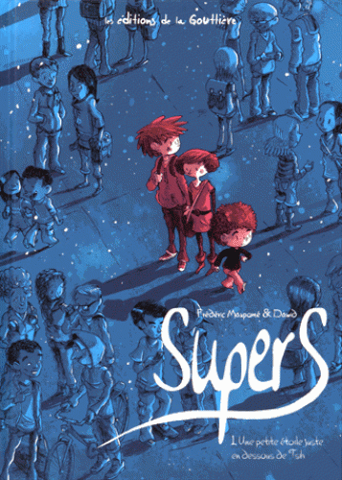
Supers de Frédéric Maupomé et Dawid
Mat, Lili et Benji sont trois enfants comme les autres qui entament la rentrée des classes. Comme les autres ? Presque, car ils viennent de la planète Tsih, et en attendant que leurs parents viennent les chercher, il ne faut surtout pas se faire remarquer sur Terre !

……………………………………………………………………………………………………………………...
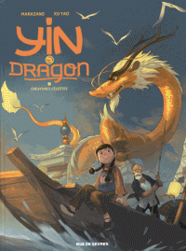
Yin et le dragon de Richard Marazano et Yao Xu
En Chine, Yin vit avec son grand-père Liu qui est pêcheur. Un jour, en pleine mer, Liu remonte dans ses filets… un dragon d'or blessé ! Yin lui demande de le cacher chez eux.

………………………………………………………………………………………………………………………

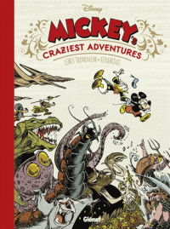

Mickey’s craziest adventures de Lewis Trondheim et Nicolas Keramidas

Mickey et Donald partent dans une aventure pleine d'humour à la poursuite des Rapetou, qui ont dévalisé le coffre-fort de l'oncle Picsou !

……………………………………………………………………………………………………………………...

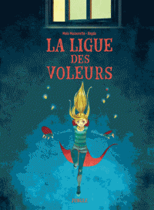

La ligue des voleurs de Maïa Mazaurette et Dagda
En tant que fille de voleurs, Clémence n'a pas le choix : elle doit apprendre le métier à l'école de la Ligue des voleurs ! Interdiction pour elle de rêver d'une vie normale…

